

Официальное издание органов местного самоуправления Абалаковского сельсовета Енисейского района Красноярского края
№ 15 от 06.05.2024 года

В номере:
- ПРОТОКОЛ публичных слушаний от 06.05.2024года по вопросу о рассмотрении проекта решения Абалаковского сельского Совета депутатов о внесении изменений и дополнений в Устав Абалаковского сельсовета Енисейского района Красноярского края;
- ИНФОРМАЦИЯ ТО КГКУ "УСЗН" в г. Енисейске и Енисейском районе: «Признание гражданина нуждающимся в социальном обслуживании»;
- СТАТЬЯ КГКУ «Противопожарная охрана Красноярского края»: Памятка «О правилах пожарной безопасности в весенне-летний период!»;

Напечатано на компьютере по адресу: 663141 Красноярский край, Енисейский район,
с. Абалаково, ул.Нефтяников, 7, тел. 83919578506
Ответственный за выпуск: зам. главы сельсовета Свиридова Г.С.
Распространяется бесплатно. Тираж-40 экземпляров
КРАСНОЯРСКИЙ КРАЙ ЕНИСЕЙСКИЙ РАЙОН
АБАЛАКОВСКИЙ СЕЛЬСОВЕТ

ПРОТОКОЛ
публичных слушаний по вопросу о рассмотрении проекта решения Абалаковского сельского Совета депутатов о внесении изменений и дополнений в Устав Абалаковского сельсовета Енисейского района Красноярского края

06 мая 2024 года с.Абалаково

Место и время проведения публичных слушаний:
06.05.2024г. в 11-00 в здании администрации Абалаковского сельсовета Енисейского района Красноярского края по адресу: Красноярский край, Енисейский район, с.Абалаково, ул.Новая, 2.
Способ информирования общественности:
Материалы проекта решения Абалаковского сельского Совета депутатов «О внесении изменений и дополнений в Устав Абалаковского сельсовета Енисейского района Красноярского края» (далее – проект Решения) и информационные сообщения опубликованы в официальном печатном издании «Вестник Абалаково» от 24.04.2024 года №14 и на официальном сайте администрации Абалаковского сельсовета https://abalakovo-r04.gosweb.gosuslugi.ru.
С материалами проекта решения могли ознакомиться также в администрации Абалаковского сельсовета по адресу: Красноярский край, Енисейский район, с. Абалаково, ул.Новая, 2.
Председатель слушаний: Беккер Инна Эрбертовна – председатель Абалаковского сельского Совета депутатов;
Секретарь слушаний: Свиридова Галина Сергеевна – заместитель главы администрации Абалаковского сельсовета.
Участники публичных слушаний:
В публичных слушаниях приняли участие жители села Абалаково, д. Усть - Тунгуска, д. Смородинка - 17 человек.
Предмет слушаний: Рассмотрение проекта решения Абалаковского сельского Совета депутатов «О внесении изменений и дополнений в Устав Абалаковского сельсовета Енисейского района Красноярского края».
Порядок проведения публичных слушаний:
1. Выступления:
- Главы Абалаковского сельсовета - Шаталиной О.А.;
- Председателя Абалаковского сельского Совета депутатов – Беккер И.Э.
2. Рассмотрение вопросов и предложений участников публичных слушаний.
По первому вопросу: слушали Главу Абалаковского сельсовета Шаталину О.А., которая разъяснила участникам слушаний, что в связи с изменениями и дополнениями, внесёнными в ряд законодательных актов Российской Федерации и Красноярского края, возникла необходимость внесения изменений и дополнений в Устав Абалаковского сельсовета Енисейского района Красноярского края и предложила внести в Устав Абалаковского сельсовета Енисейского района Красноярского края следующие изменения и дополнения в соответствии с действующим законодательством:
1.1. Абзац 1 пункта 7 статьи 4 Устава изложить в следующей редакции:
«Муниципальные нормативные правовые акты, затрагивающие права, свободы и обязанности человека и гражданина, муниципальные нормативные правовые акты, устанавливающие правовой статус организаций, учредителем которых выступает муниципальное образование, а также соглашения, заключаемые между органами местного самоуправления, вступают в силу после их официального обнародования, если иное не предусмотрено самим актом, настоящим Уставом или действующим законодательством».
в абзаце 2 слово «Опубликование» заменить словами «Официальное обнародование».

1.2. Подпункт 1.26 пункта 1 статьи 7 Устава дополнить текстом следующего содержания:
«, участие в реализации молодежной политики, разработка и реализация мер по обеспечению и защите прав и законных интересов молодежи, разработка и реализация муниципальных программ по основным направлениям реализации молодежной политики, организация и осуществление мониторинга реализации молодежной политики в поселении».
1.3. Пункт 3 статьи 21 Устава изложить в следующей редакции:
«3. Муниципальные нормативные правовые акты главы сельсовета, затрагивающие права, свободы и обязанности человека и гражданина, муниципальные нормативные правовые акты главы сельсовета, устанавливающие правовой статус организаций, учредителем которых выступает муниципальное образование, а также соглашения, заключаемые между органами местного самоуправления, вступают в силу после их официального обнародования».
1.4. Пункт 6 статьи 28 Устава изложить в следующей редакции:
«6. Нормативные решения Совета депутатов, затрагивающие права, свободы и обязанности человека и гражданина, нормативные решения Совета депутатов, устанавливающие правовой статус организаций, учредителем которых выступает муниципальное образование, а также соглашения, заключаемые между органами местного самоуправления, вступают в силу после их официального обнародования».
1.5. Статью 40 Устава дополнить пунктом 5 следующего содержания:
«5. Для размещения материалов и информации, указанных в пункте 2 настоящей статьи, обеспечения возможности представления жителями Абалаковского сельсовета своих замечаний и предложений по проекту муниципального правового акта, а также для участия жителей Абалаковского сельсовета в публичных слушаниях с соблюдением требований об обязательном использовании для таких целей официального сайта может использоваться федеральная государственная информационная система "Единый портал государственных и муниципальных услуг (функций)", порядок использования которой установлен Правительством Российской Федерации».
1.6. В пункте 1 статьи 50.2 Устава слова «шести лет» заменить словами «пяти лет».
1.7. В пункте 3 статьи 50.2 Устава слова «шесть лет» заменить словами «пять лет»; слова «четыре процента» заменить словами «пять процентов».
1.8. Пункт 5 статьи 62 Устава изложить в следующей редакции:
«5. Действие подпункта 1.19 пункта 1 статьи 7 Устава приостановлено до 01.01.2026 в соответствии с Законом Красноярского края от 22.12.2023 года № 6-2405 «О приостановлении действия подпункта "л" пункта 1 статьи 1 Закона края "О закреплении вопросов местного значения за сельскими поселениями Красноярского края».
Председатель Абалаковского сельского Совета депутатов Беккер И.Э., пояснила участникам публичных слушаний, что Устав сельсовета - это основной документ, который необходимо приводить в соответствие с действующим законодательством.
По второму вопросу: Замечаний и дополнений в проект решения о внесении изменений и дополнений в Устав Абалаковского сельсовета Енисейского района Красноярского края участниками публичных слушаний предложено не было.

ИТОГИ ГОЛОСОВАНИЯ:
«За» - 17 чел.
«Против» - нет.
«Воздержались» - нет.

Председатель публичных слушаний: ____________ / Беккер И.Э./
Секретарь публичных слушаний: ______________ / Свиридова Г.С./
РЕЗОЛЮЦИЯ
публичных слушаний по проекту решения Абалаковского сельского Совета депутатов «О внесении изменений и дополнений в Устав Абалаковского сельсовета Енисейского района Красноярского края»

06 мая 2024 года с.Абалаково

Обсудив проект решения Абалаковского сельского Совета депутатов «О внесении изменений и дополнений в Устав Абалаковского сельсовета Енисейского района Красноярского края», выслушав предложения и замечания, участвующих в публичных слушаниях, руководствуясь статьей 40 Устава Абалаковского сельсовета Енисейского района Красноярского края, участники публичных слушаний,
РЕШИЛИ:

1. Одобрить проект решения Абалаковского сельского Совета депутатов «О внесении изменений и дополнений в Устав Абалаковского сельсовета Енисейского района Красноярского края» в целом.
2. Председателю Абалаковского сельского Совета депутатов вынести на повестку очередной сессии вопрос «О внесении изменений и дополнений в Устав Абалаковского сельсовета Енисейского района Красноярского края».

Председатель публичных слушаний: ____________ / Беккер И.Э./

Секретарь публичных слушаний: ______________ / Свиридова Г.С./

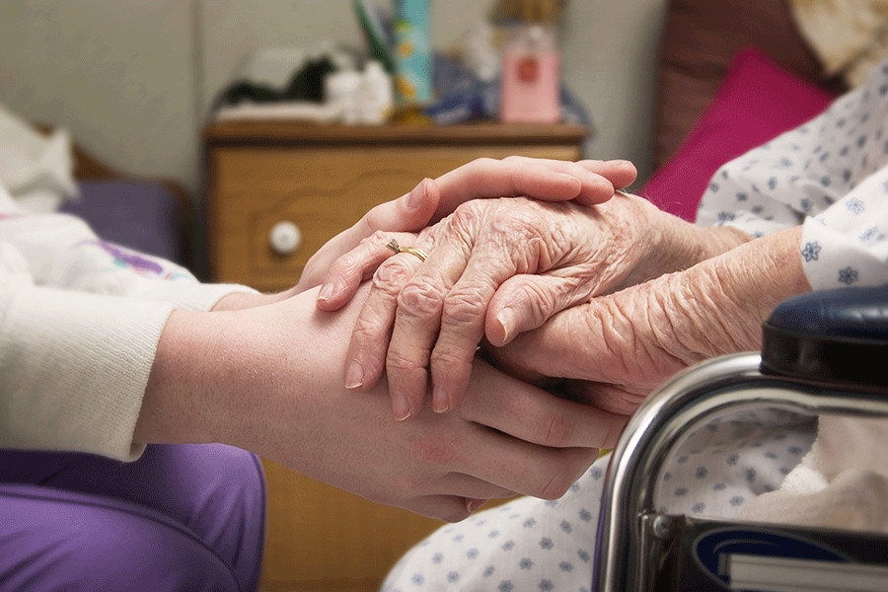
Признание гражданина
нуждающимся в социальном обслуживании

В соответствии с Федеральным законом от 28.12.2013 № 442-ФЗ «Об основах социального обслуживания граждан в Российской Федерации» граждане имеют право обратиться в органы социальной защиты по месту жительства для признания их нуждающимися в социальном обслуживании и выдачи им индивидуальной программы предоставления социальных услуг (далее – государственная услуга).
Заявителями государственной услуги и лицами, имеющими право выступать от их имени при предоставлении государственной услуги являются:

- граждане Российской Федерации, иностранные граждане и лица без гражданства, постоянно или преимущественно проживающие на территории Красноярского края, беженцы;
- иные физические и юридические лица, имеющие право в соответствии с законодательством Российской Федерации либо в силу наделения их заявителями в установленном порядке полномочиями выступать от имени заявителей при предоставлении государственной услуги.
Основанием для признания гражданина нуждающимся в социальном обслуживании является наличие обстоятельств, которые ухудшают или могут ухудшить условия его жизнедеятельности, установленные Федеральным законом от 28 декабря 2013 года № 442-ФЗ «Об основах социального обслуживания граждан в Российской Федерации» и законом Красноярского края от 16 декабря 2014 г. № 7-3023 «Об организации социального обслуживания граждан в Красноярском крае».

Гражданин признается
нуждающимся в социальном обслуживании в случае:

· полной или частичной утраты способности либо возможности осуществлять самообслуживание, самостоятельно передвигаться, обеспечивать основные жизненные потребности в силу заболевания, травмы, возраста или наличия инвалидности;
· наличия в семье инвалида или инвалидов, в том числе ребенка-инвалида или детей-инвалидов, нуждающихся в постоянном постороннем уходе;
· наличия ребенка или детей (в том числе находящихся под опекой, попечительством), испытывающих трудности в социальной адаптации;
· отсутствия возможности обеспечения ухода (в том числе временного) за инвалидом, ребенком, детьми, а также отсутствие попечения над ними;
· наличия внутрисемейного конфликта, в том числе с лицами с наркотической или алкогольной зависимостью, лицами, имеющими пристрастие к азартным играм, лицами, страдающими психическими расстройствами, наличие насилия в семье;
· отсутствия определенного места жительства, в том числе у лица, не достигшего возраста двадцати трех лет и завершившего пребывание в организации для детей-сирот и детей, оставшихся без попечения родителей;
· отсутствия работы и средств к существованию;
· сиротство несовершеннолетнего;
· безнадзорность или беспризорность несовершеннолетнего;
· нахождение несовершеннолетнего или его семьи в социально опасном положении;
· нуждаемость в санаторно-курортном лечении неработающих граждан, достигших возраста 60 и 55 лет (мужчин и женщин соответственно), не имеющих права на получение социальной услуги по санаторно-курортному лечению в соответствии с Федеральным законом от 17 июля 1999 года N 178-ФЗ "О государственной социальной помощи" либо права на санаторно-курортное лечение по иным федеральным законам;
· участие гражданина в выполнении задач в ходе специальной военной операции на территориях Донецкой Народной Республики, Луганской Народной Республики, Запорожской области, Херсонской области и Украины;
· необходимость в ресоциализации, социальной адаптации и реабилитации, в том числе в трудовом и бытовом устройстве, восстановлении утраченных социальных связей и функций, оказавшегося в трудной жизненной ситуации гражданина, осужденного к наказанию, не связанному с изоляцией от общества и (или) которому назначена иная мера уголовно-правового характера, и гражданина, завершившего отбывание уголовного наказания в виде принудительных работ или лишение свободы;
· необходимость в социальной реабилитации завершившего получение наркологической помощи больного нарконамией, включающей в том числе профилактику отклонений в поведении и развитии личности, оказание помощи в коррекции психологического состояния для адаптации в социальной среде, а также помощи в получении юридических услуг, трудоустройстве.

Социальные услуги предоставляются:
· на дому;
· в полустационарной форме социального обслуживания;
· в стационарной форме социального обслуживания.

Граждане, нуждающиеся в социальном обслуживании,
с учетом их индивидуальных потребностей могут получить следующие виды услуг:
· социально-бытовые;
· социально-медицинские;
· социально-психологические;
· социально-педагогические;
· социально-трудовые;
· социально-правовые;
· услуги в целях повышения коммуникативного потенциала получателей социальных услуг, имеющих ограничения жизнедеятельности, в том числе детей-инвалидов;
· срочные социальные услуги.

При необходимости гражданам в соответствии со статьей 22 Федерального закона от 28 декабря 2013 года № 442-ФЗ «Об основах социального обслуживания граждан в Российской Федерации» оказывается содействие в предоставлении помощи, не относящейся к социальным услугам (социальное сопровождение).

Обратиться можно одним из удобных для Вас способом:
- лично в территориальное отделение социальной защиты населения по
г. Енисейску и Енисейскому району: г. Енисейск, ул. Худзинского, д.2;
- подать заявление в структурное подразделение государственного бюджетного учреждения «Многофункциональный центр предоставления государственных и муниципальных услуг»;
- подать заявление через Портал государственных услуг:

Принятие решения о признании гражданина нуждающимся в социальном обслуживании | https://gosuslugi.ru/600212/1 | 

Консультацию можно получить по телефону: +7 (39195) 2-52-77.

Уважаемые граждане!
Помните о правилах пожарной безопасности в весенне-летний период!
Весна и лето — прекрасное время для отдыха на природе, но это также и пожароопасный сезон. Каждый год происходят возгорания сухой травы и мусора, что может привести к пожарам в лесных массивах и выгоранию растительности на больших площадях.
Чтобы избежать таких ситуаций, соблюдайте следующие меры безопасности при разведении костра:
1. Разводите костёр только в безветренную погоду на специальных площадках, на расстоянии не менее 50 метров от зданий и сооружений.
2. Не оставляйте костёр без присмотра.
3. Не поручайте детям самостоятельно разводить костры или играть с огнём.
4. У места разведения костра всегда должен быть запас воды для его тушения в случае сильного ветра.
5. После окончания работ тщательно засыпьте костёр землёй или залейте водой до полного прекращения горения.
6. Территория, на которой разведён костёр, должна быть очищена от сухостойных деревьев, валежника, порубочных остатков и других горючих материалов в радиусе 25–30 метров и отделена противопожарной минерализованной полосой шириной не менее 1,4 метра.
Соблюдение этих простых правил поможет предотвратить пожары и сохранить природу для будущих поколений.
При обнаружении пожара или признаков горения немедленно сообщите об этом по телефонам «101» или с мобильного «112».
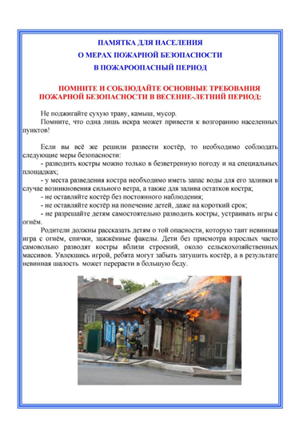
Инструктор по противопожарной профилактике Наталья Александровна Печерская.

